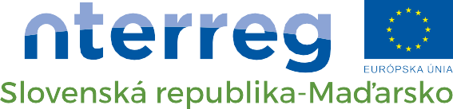

Budujeme partnerstvá

Názov projektu:
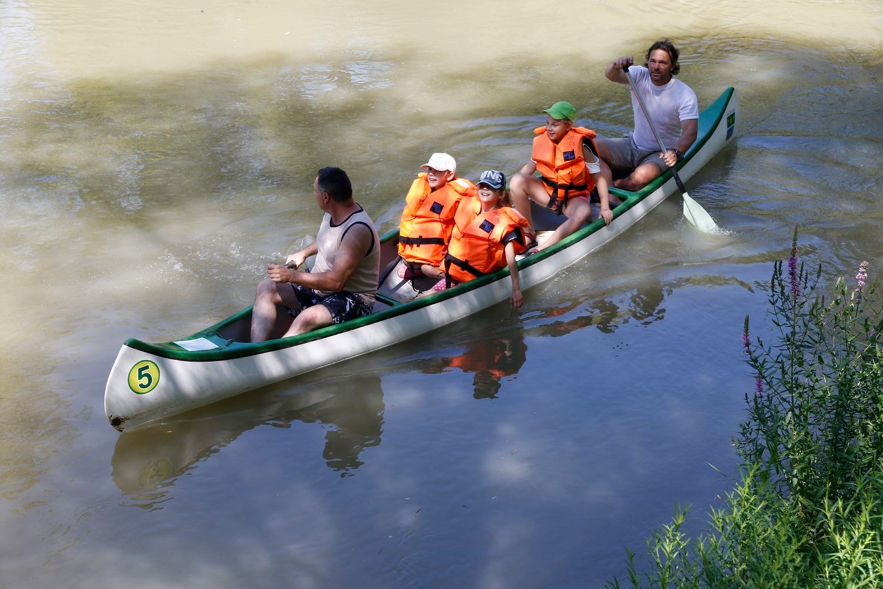
Rowing in One River Hlavný ciel’ projektu: Vytvorenie nového turistického produktu (vodnej turistiky) na Ipli Názov partnera:
Ipeľský Euroregión
Rozpočet partnera: 251 185,00 EUR
Začiatok realizácie: 01.01.2018
Ukončenie realizácie: 31.08.2019

Projekt je spolufinancovaný z prostriedkov Európskej únie z Európskeho fondu regionálneho rozvoja.

